Муниципальное Автономное Дошкольное Образовательное Учреждение «Детский сад №6»

Проект
Городского технического конкурса
«По следам Галилео Галилея»
« Машина высаживает деревья»
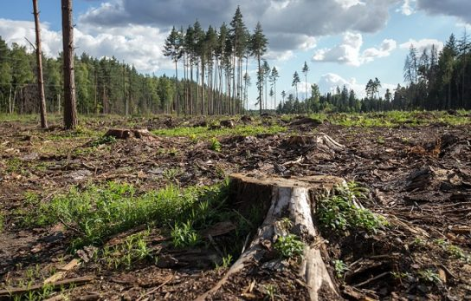

Участники проекта:
Бизин Данил
Якушев Константин
Катаев Кирилл
Южаков Кирилл
Добрыгина Тамара

Педагог руководитель:
Годунова Елена Евгеньевна

Верхняя Пышма 2023г.
Вырубка лесов как экологическая проблема
Лесные просторы России кажутся почти безграничными. Но даже при таких масштабах, человек в процессе хозяйственной деятельности, умудряется наносить им урон. Вырубка деревьев с целью заготовки древесины, в некоторых местах, приобретают массовый характер. Такое интенсивное и неразумное использование природных ресурсов постепенно приводит к тому, что лесной фонд начинает истощаться.
Быстрое разрушение лесных массивов приводит к исчезновению уникальной флоры и фауны, а также к ухудшению экологической обстановки. Особенно сильно это сказывается на составе воздуха.
Актуальность
В данный момент проблема вырубки деревьев актуальна для всех континентов земли. Интенсивное уничтожение лесов приводит к проблеме обезлесивания. Территория, освобожденная от деревьев, превращается в бедный ландшафт, становится непригодной для жизни.
Чтобы понять, насколько близка катастрофа, следует обратить внимание на ряд фактов:
- более половины лесов мира уже уничтожено, а для их восстановления потребуются сотни лет;
- увеличивается население Земли, и активно расходуется лес, как строительный материал и потребность людей в изготовлении предметов, необходимых людям: мебель, бумага, карандаши, и т.д.
- регулярная вырубка деревьев приводит к уменьшению кислорода, так необходимого для жизни человека.
- каждую минуту исчезает территория леса, которая по размерам равняется нескольким футбольным полям.
- Исчезают животные, которые жили на этих территориях. Нарушается вся экосистема.
Идея проекта (выдвинута детьми):
Проблема вырубки лесов является одной из самых острых экологических проблем на планете. Ее влияние на экологию трудно переоценить. Не зря ведь деревья называют легкими Земли. Они в целом составляют единую экосистему, которая влияет на жизнь различных видов флоры, фауны, на почву, атмосферу, водный режим. Многие люди даже и не догадываются, к какой катастрофе приведет вырубка лесов, если не прекратить ее.
На занятии наш воспитатель Елена Евгеньевна рассказала нам о вырубке лесов, и о необходимости деревьев для нужд человека. И мы задумались, как восполнить нанесенный природе ущерб? Как спасти Землю от экологической катастрофы? Изучая тему, мы узнали, что вырубка леса в лесной отрасли полностью механизирована, а посадка деревьев в основном осуществляется вручную. Поэтому мы решили придумать машину, которая будет высаживать деревья. И это безусловно облегчит труд людей в борьбе с масштабной вырубкой деревьев.
Гипотеза
Можно ли построить машину - робота для быстрой посадки деревьев? Насколько она будет эффективна для помощи людям для озеленения природы?
Цель проекта
Придумать машину при помощи которой человек может высаживать деревья, разработать и сконструировать ее, написать программу для работы.
Задачи
1. Изучить и проанализировать литературу и интернет-ресурсы по данному вопросу.
2. Рассказать детям: зачем вырубаются леса и о потребности людей в этом материале.
3. Посетить Манин парк для изучения деревьев (виды, рост, строение, расположение относительно друг друга).
4. Посетить новые микрорайоны ( пр-т Успенский 18, 20) для изучения озеленения этих территорий.
5. Разработать алгоритм посадки деревьев с помощью роботов, написать программы.
6. Построить роботов для посадки деревьев, используя конструктор LEGO WEDO 2, LEGO EV3.
Этапы проекта
1. Изучение и демонстрация фильмов о заготовке леса и производствах для дальнейшей его переработки.
2. Поход в Манин парк для элементарного представления о лесе, его обитателях, изучить расположение роста деревьев, их кроны, чтобы понять, на каком расстоянии необходимо садить деревья для комфортного роста. Измерить расстояние между деревьями с помощью метра.
3. Расширить представления о дереве, его качествах и свойствах. Установить причинно - следственные связи между свойствами материала и способами его использования.
Развивать умения определять существенные признаки и свойства материала (структуру, твёрдость, не тонет, лёгкое и т. д.). Провести опыты и эксперименты в группе.
На прогулке высадить большой кустарник, чтобы понять сможет ли человек посадить один большое дерево? Сделать выводы.
4. Сходить на экскурсию в новые построенные микрорайоны для ознакомления озеленения территорий. Сделать выводы.
5. Просмотреть интернет ресурсы для изучения существующих машин для посадки саженцев. Продумать свою систему для улучшения производства озеленения лесов и новых микрорайонов.
6. Построить с помощью конструктора машину для посадки деревьев, написать программу для его работы. Разработать свою систему озеленения территорий.

Описание проекта

- Изучив тему вырубки лесов, мы узнали, что производство по вырубке деревьев полностью механизировано. Сделали выводы, что вырубка деревьев для нужд человека приобретает огромные масштабы.

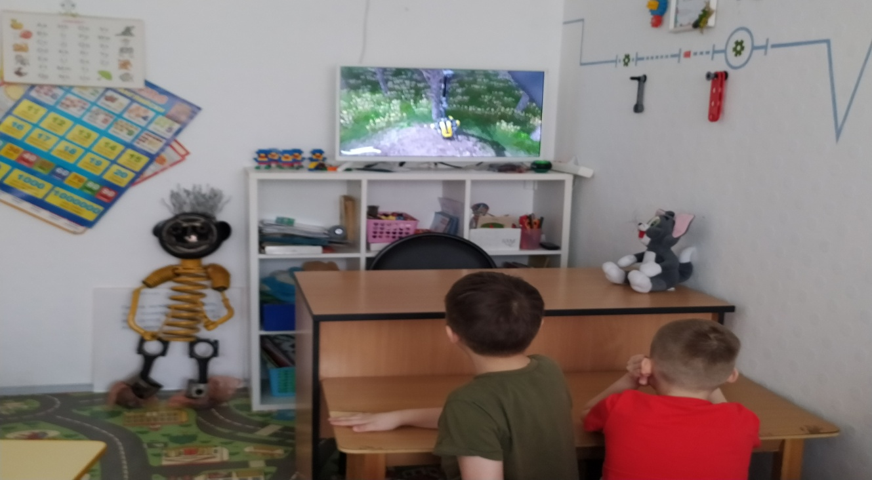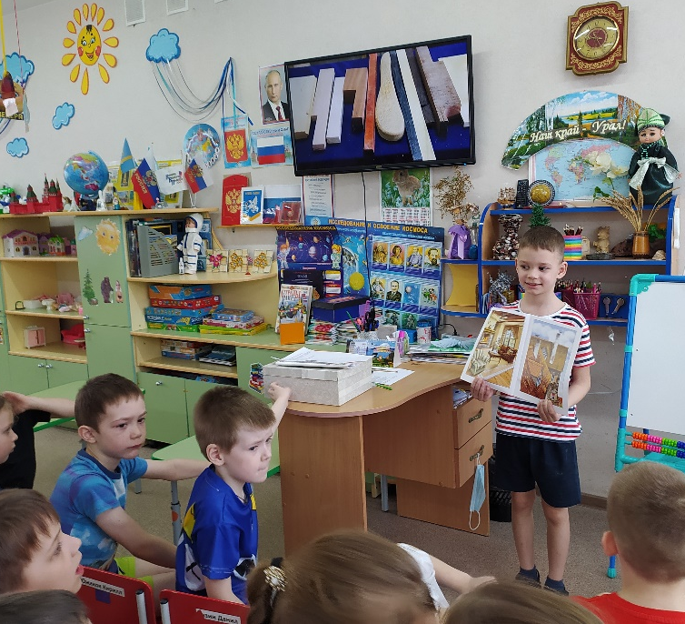

- Мы задумались о видах деревьев, стали изучать какие породы использует человек для производства мебели и строительства домов? Какие деревья растут быстрее и как правильно их высаживать? Для этого мы сходили в Манин парк, измерили расстояния между деревьями, чтобы понять, как запрограммировать нашу машину для высадки деревьев. Рассмотрели виды деревьев и их особенности в росте.

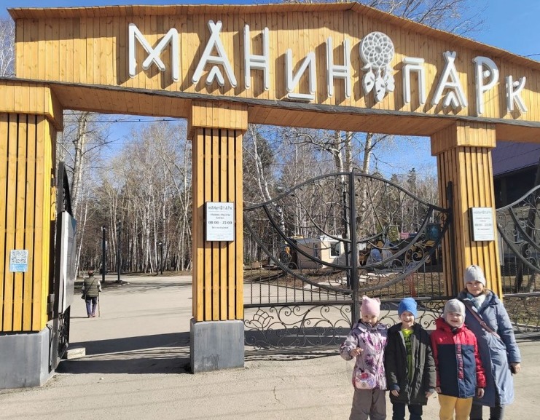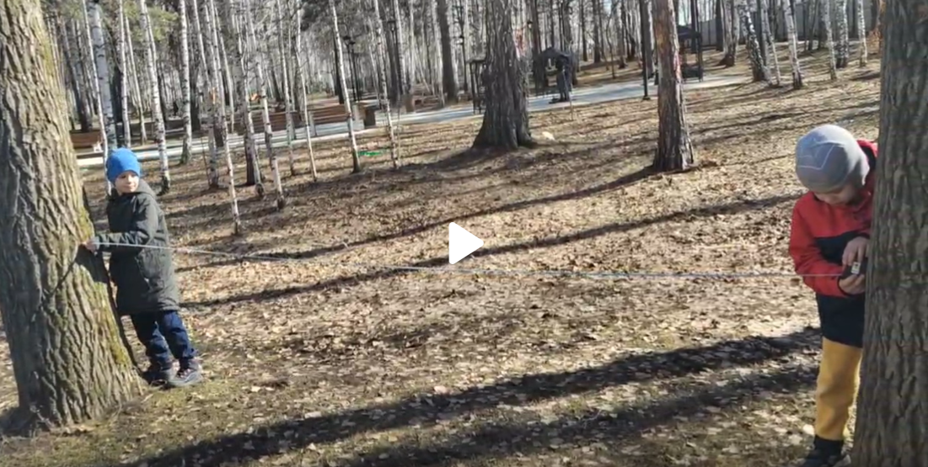

3. Провели опыты в группе в уголке экспериментирования. Научились определять возраст дерева по спилу. С помощью опытов сделали выводы:
- Чем больше колец, тем старше дерево и толще ствол.
- Дерево легкое и в воде не тонет.
- Дерево удерживает тепло и не пропускает холод, поэтому из него строят теплые деревянные дома.
- Дерево легкое в обработке. Из него можно вытачивать, выпиливать, вырезать различные предметы.

На участке посадили большой куст. Сделали выводы:
- Садить большой куст сложно: тяжелый для переноски на место посадки, нужно выкопать очень большую яму для корней.
- Чтобы посадить большое дерево, человеку необходима помощь машин и роботов, так как одному человеку это не под силу выполнить.

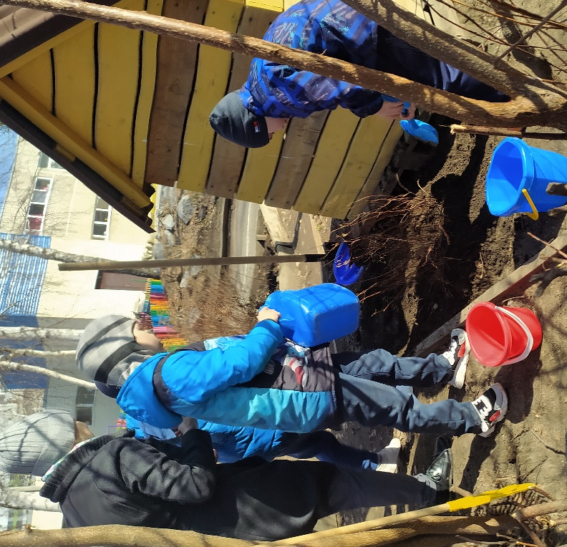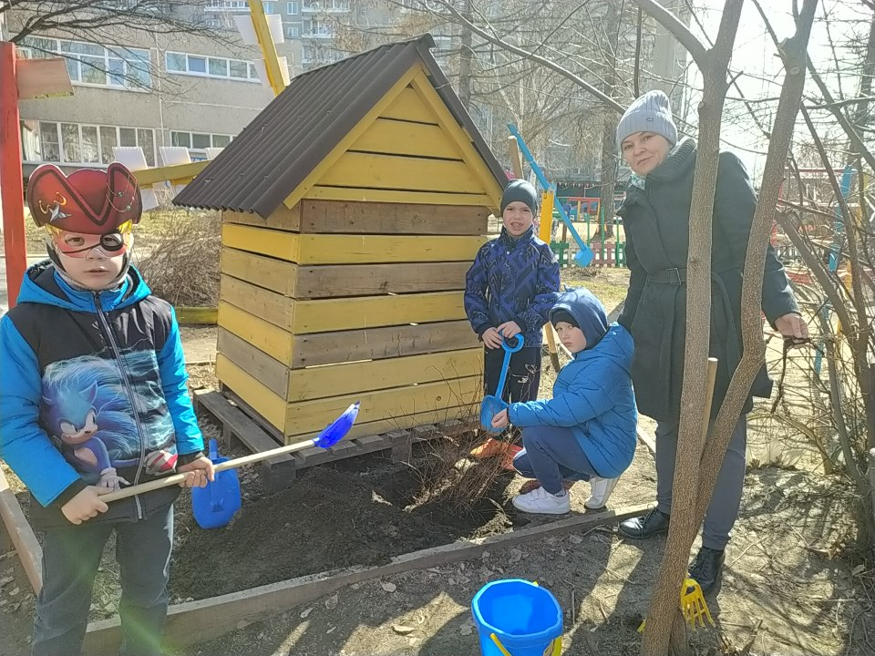

4. Сходили на экскурсию в новый микрорайон пр-т Успенский 18. Посмотрели территорию по озеленению дома. Сделали выводы:
- В новом доме нет зеленых насаждений. Нашли одно деревце. Из за отсутствия деревьев, образуется сильное движение воздуха, ветер дует и создается ощущение сквозняка. При наличии деревьев, ветер бы задерживался ими, создавая комфорт и наличие чистого воздуха.
- Надо озеленять территорию, использовать машины и садить большие деревья.

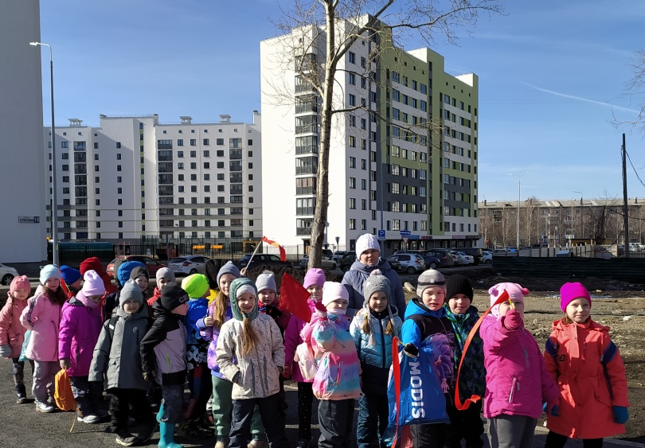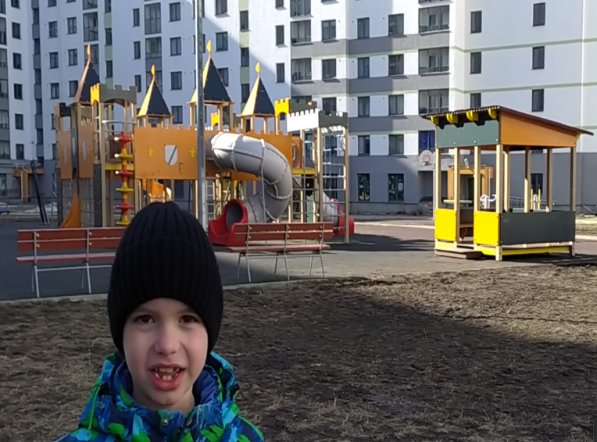

5. Изучив интернет-ресурсы с родителями, мы нашли шведскую кампанию Bracke Forest, которая стала выпускать два вида роботов для посадки деревьев. Но эти роботы еще только в проекте и этого очень мало. Мы сделали вывод, что тема посадки деревьев очень актуальна.
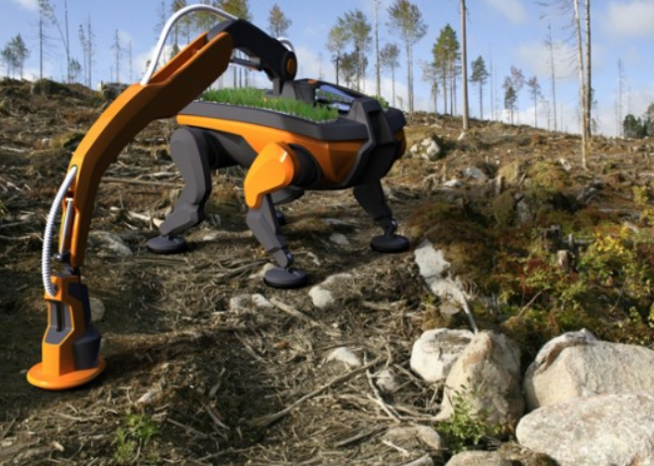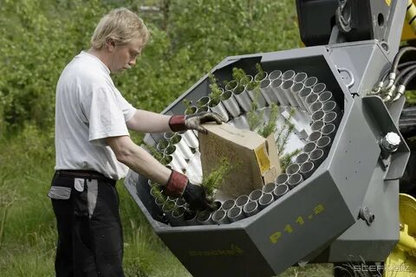
6. Во время проекта по изготовлению машины мы поняли, что наша машина должна быть
- не сложная в эксплуатации
- должна иметь место для загрузки деревьев
- обладать проходимостью в труднодоступных местах.
Создали свой алгоритм посадки деревьев. Построили роботов помощников для проекта.
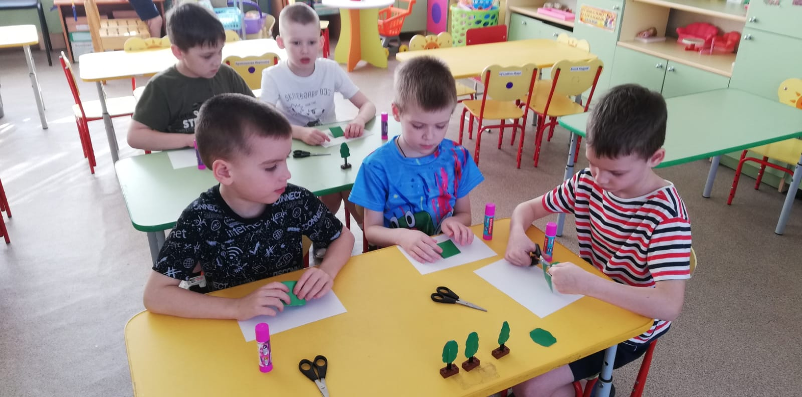
Практическая часть

Для выполнения проекта модели машины для посадки деревьев нам понадобилось следующее оборудование:
-Набор LEGO MINDSTORMS EV-3;
-Программное обеспечение LEGO MINDSTORMS EV-3;
-Планшет;
-Ноутбук.

Для сборки машины были использованы следующие детали:
-Балки различной конфигурации;
-Рамы;
-Оси, втулки, соединительные штифты
-Колеса;
-Микропроцессор,3 мотора, соединительные провода.

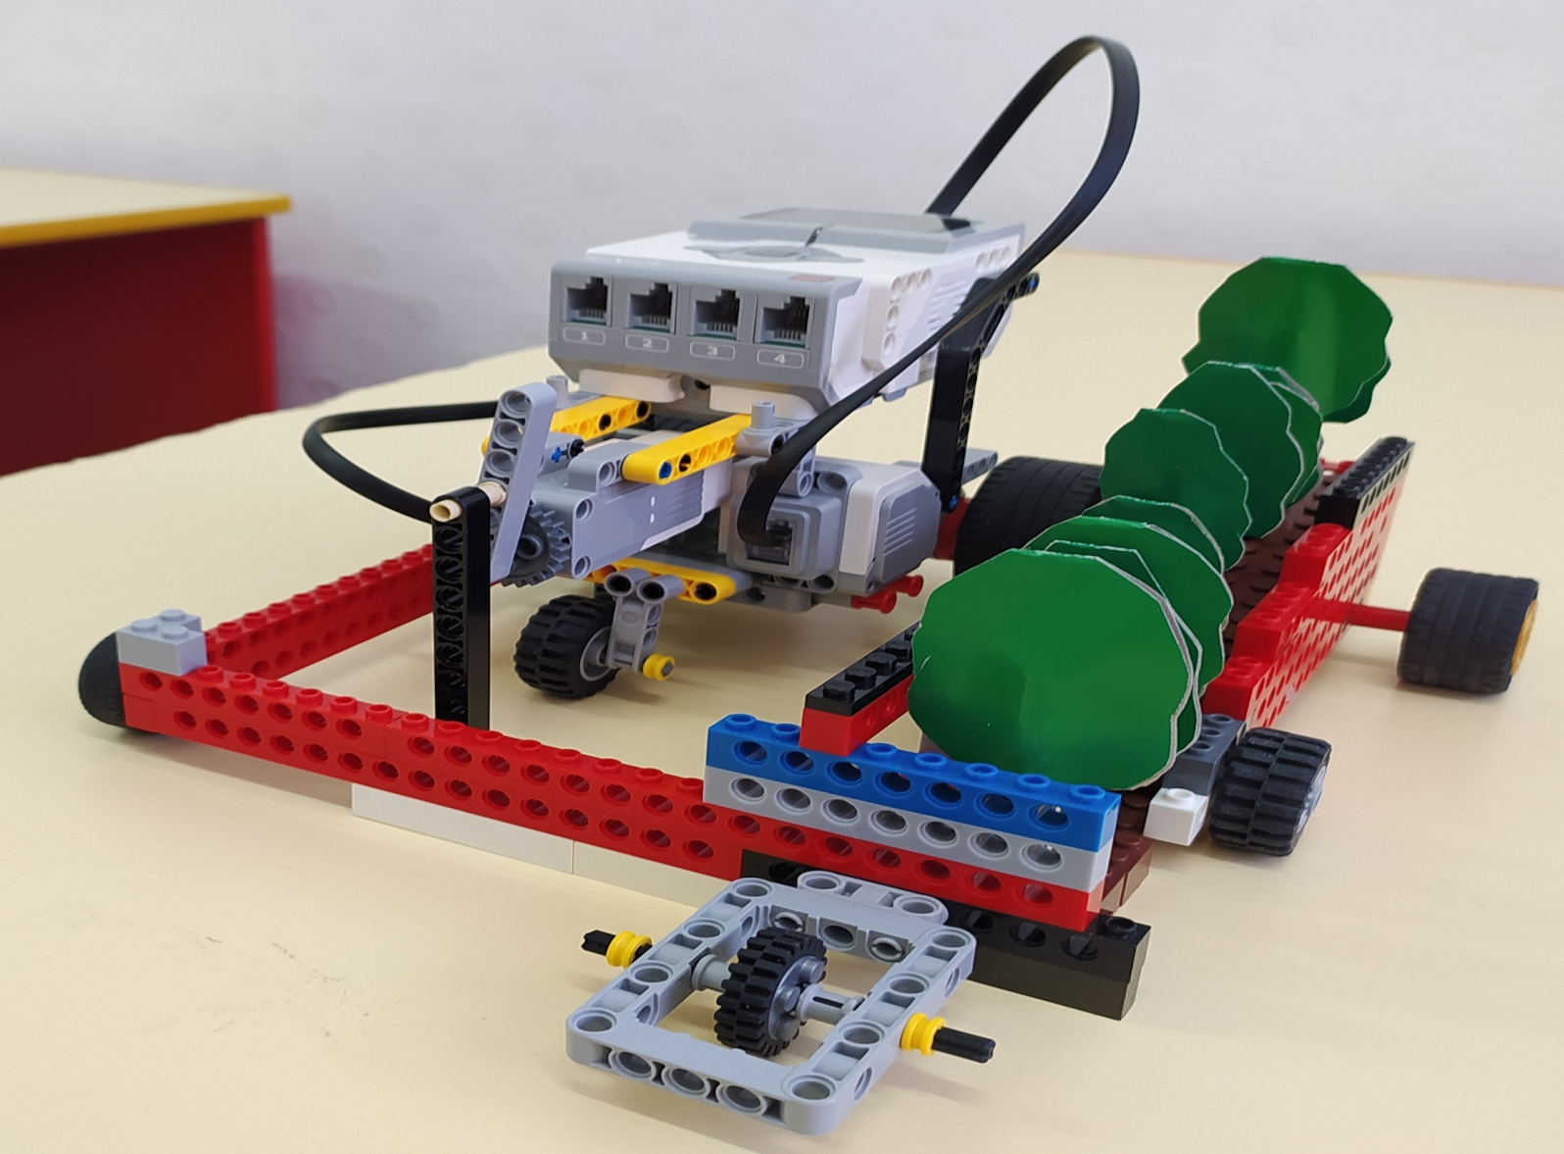
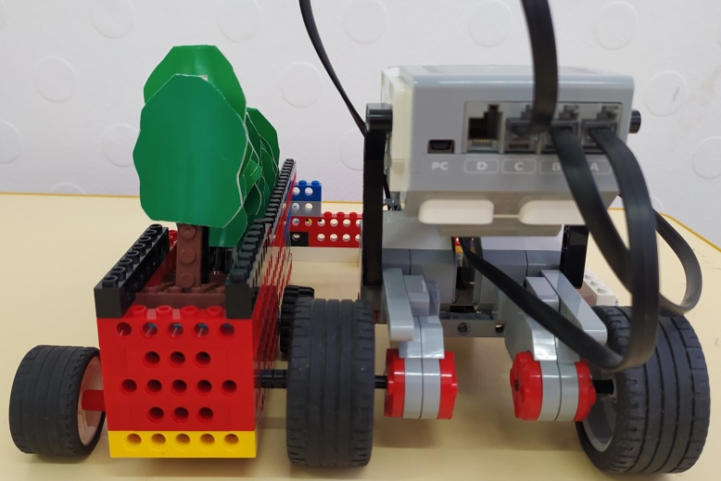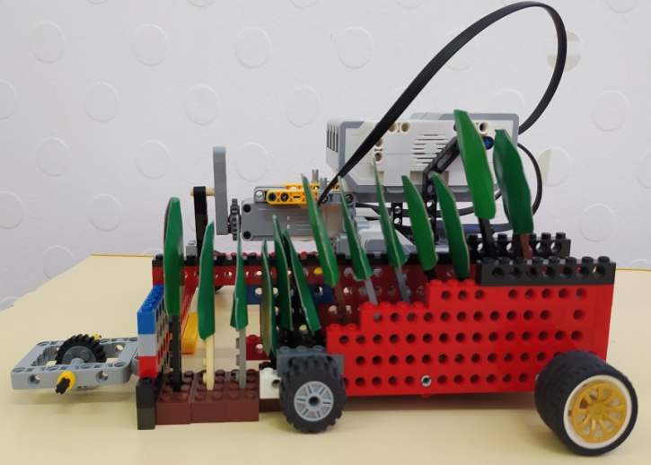
Модель машины управляется микропроцессором EV3, с помощью программы, написанной на языке EV3.

Назначение машины:
Посадка деревьев в борозды, с настраиваемым расстоянием между деревьями, которые находятся в контейнере с питательными веществами и гранулами удерживающими воду. Они помогут дереву укорениться, при условии засухи и скудной почвы в месте посадки.
Во время проекта для полного цикла посадки деревьев были построены из конструктора LEGO WEDO 2:

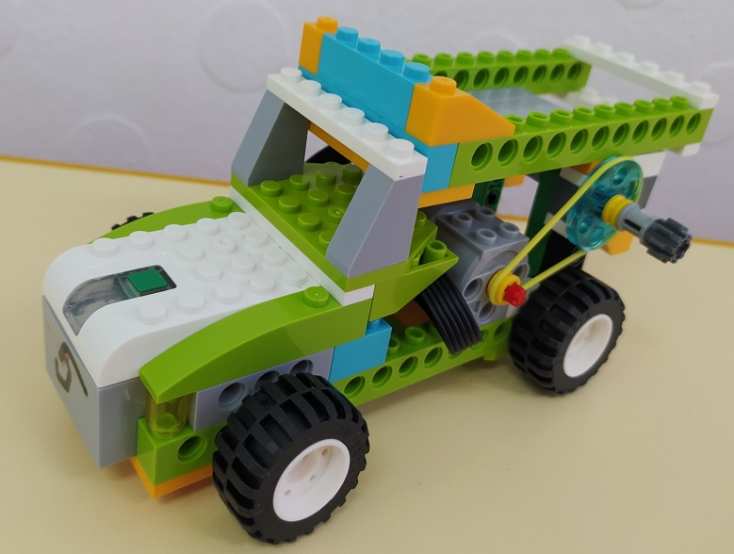

- самосвал для подвоза деревьев;

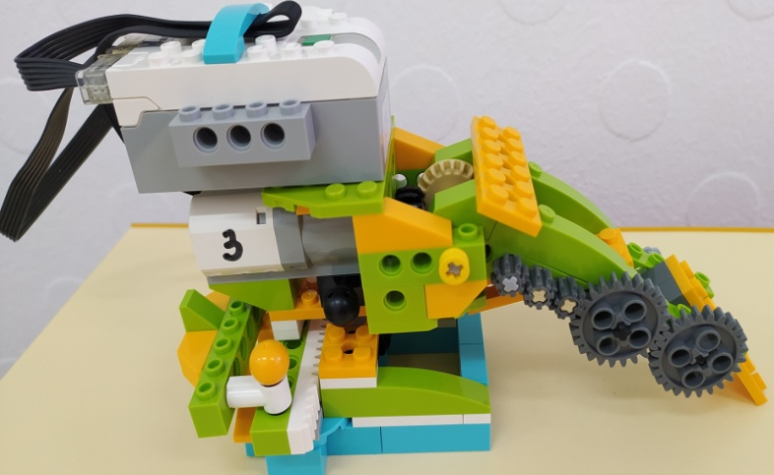

- манипулятор, для перегрузки деревьев с самосвала на машину для посадки.
Результаты проекта
• мы узнали, что в мире есть проблема, которая в будущем, может привести к засухам, загрязнению воздуха, недостатку кислорода, и как следствие – к экологической катастрофе;
• совершили увлекательное путешествие в мир лесов, узнали о проблемах в лесном хозяйстве, закрепили знания и представления о лесе, как одном из условий существования жизни на Земле;
• смоделировали работу механизма машины для посадки деревьев;
• сконструировали машину по данной модели;
• разработали алгоритм работы машины для посадки деревьев;
• написали для нее программу.

Заключение

В начале проекта нам была поставлена цель: создать машину для посадки деревьев. С помощью Лего конструктора «LEGO MINDSTORMS EV-3 мы построили прототип машины для посадки деревьев, запрограммировали ее.
Данную разработку можно использовать как при озеленении микрорайонов города, так и для масштабной посадки леса.
Задумываясь о жизни на другой планете, можно использовать нашу машину и на планете Марс для посадки деревьями и заселения в дальнейшем животными.
Цели нашего проекта были достигнуты.

